ДЕПАРТАМЕНТ ОБРАЗОВАНИЯ И НАУКИ
ТЮМЕНСКОЙ ОБЛАСТИ
Государственное автономное профессиональное учреждение
Тюменской области
«ТЮМЕНСКИЙ ТЕХНИКУМ СТРОИТЕЛЬНОЙ ИНДУСТРИИ И ГОРОДСКОГО ХОЗЯЙСТВА»

Курсовой проект
по МДК 05.02 Разработка кода информационных систем
на тему «Проектирование ИС «Поставщики»»

Выполнила: Кондрахина Д.С.
Студентка 1 курса
Очной формы обучения
Группы ИСиП 25-11-1
Подпись__________

Проверила: Гончарова Т.В.
Должность: преподаватель проф. дисциплин
Оценка: _____Дата: _____
Подпись__________

Тюмень 2026
СОДЕРЖАНИЕ
ВВЕДЕНИЕ 3
1. АНАЛИЗ ПРЕДМЕТНОЙ ОБЛАСТИ 5
1.1 Описание предметной области 6
1.2 Описание категорий пользователей, их запросов и сообщений 8
1.3 Описание входных, выходных документов и сообщений. 10
1.4 Сравнение систем-аналогов 11
2. ФУНКЦИОНАЛЬНАЯ МОДЕЛЬ ПРЕДМЕТНОЙ ОБЛАСТИ 13
2.1 Модель предметной области в нотации IDEF0 13
2.2 Модель предметной области в нотации DFD 16
2.3 Описание функциональных задач пользователей системы 19
3. ПРОЕКТИРОВАНИЕ ИНФОРМАЦИОННОЙ СИСТЕМЫ 20
3.1 Диаграмма вариантов использования 20
3.2 диаграмма деятельности 22
3.3 Диаграмма последовательности 25
3.4 Диаграмма классов 27
3.5 Создание технического задания на разработку 31
4. РАЗРАБОТКА БАЗЫ ДАННЫХ ИС 35
4.1 Создание концептуальной модели данных 35
4.2 Создание логической модели данных 41
4.3 Создание физической модели данных 44
4.4 Запросы к базе данных 48
5. РАЗРАБОТКА ЭСКИЗНОГО ПРОЕКТА 51
ЗАКЛЮЧЕНИЕ 57
СПИСОК ЛИТЕРАТУРЫ 59
ПРИЛОЖЕНИЕ А 61

ВВЕДЕНИЕ
В современной экономике управление цепочками поставок является одним из ключевых факторов успеха любого предприятия. Эффективное взаимодействие с поставщиками, своевременное пополнение запасов и контроль закупочных цен напрямую влияют на себестоимость продукции, финансовые результаты и конкурентоспособность компании. В условиях растущей динамики рынка и увеличения количества потенциальных партнеров, ручное управление закупками становится неэффективным, трудоемким и подверженным ошибкам.
Актуальность темы исследования.
Автоматизация процессов управления закупками и взаимодействия с поставщиками становится все более актуальной в связи с ростом числа контрагентов, усложнением логистических схем и требованием к прозрачности финансовых операций. Вот несколько причин, по которым автоматизация является актуальной для отдела закупок:
1. Повышение эффективности: Централизованное управление заявками, сравнение предложений поставщиков и отслеживание выполнения заказов.
2. Снижение ошибок: Уменьшение человеческого фактора при вводе данных, расчетах и формировании документов.
3. Прозрачность закупок: Отслеживание всех этапов закупок без использования незаконных методов.
4. Ускорение документооборота: Автоматическое создание счетов, актов и платежных поручений.
5. Повышение лояльности поставщиков: Удобные личные кабинеты, прозрачные условия оплаты и быстрый обмен документами.

Объект исследования.
Объектом исследования является процесс закупки товаров у поставщиков, включая этапы: формирование потребности, поиск и выбор поставщика, оплата заказа, приемка товара и оформление документов.
Субъект исследования.
Субъектом исследования является условное предприятие, которому нужна информационная система для автоматизации взаимодействия с поставщиками.
Предмет исследования.
Предметом исследования является процесс оформления и сопровождения заказа на закупку: от создания заявки менеджером до получения продукции на складе и подписания закрывающих документов.
Цель курсовой работы — спроектировать информационную систему «Поставщики», обеспечивающую сквозную автоматизацию процесса закупки от формирования потребности до приемки товара на склад и финансового закрытия сделки.
Для достижения поставленной цели необходимо решить следующие задачи:
1. Провести анализ предметной области и существующих систем-аналогов.
2. Разработать функциональную модель предметной области в нотациях IDEF0 и DFD.
3. Спроектировать информационную систему с использованием UML-диаграмм.
4. Разработать базу данных информационной системы.
5. Создать эскизный проект интерфейса системы.

1. АНАЛИЗ ПРЕДМЕТНОЙ ОБЛАСТИ
Предприятия всех форм собственности регулярно сталкиваются с необходимостью закупки товаров, сырья или услуг. Традиционный подход с использованием Excel, электронной почты и телефонных звонков приводит к задержкам, потере данных и сложностям с контролем. Внедрение информационной системы управления закупками позволяет централизовать процессы, автоматизировать рутинные задачи и повысить дисциплину исполнения.
Основные аспекты автоматизации процессов в закупках:
1. Справочник поставщиков: Хранение данных о поставщиках, включая реквизиты, контакты и прайс-листы.
2. Формирование заказа: Создание заказа менеджером на основе потребности, выбор товаров из прайс-листа, автоматический расчет итоговой суммы.
3. Финансовый контроль: Согласование счетов, проверка бюджета, проведение оплат и отслеживание расчетов.
4. Контроль доставки и приемка: Отслеживание статуса заказа и приемка товара с возможностью фиксации брака.
5. Закрывающие документы: Автоматически формируются закрывающих документов с электронной подписью.
Преимущества автоматизации процессов в закупках:
1. Повышение эффективности: Сокращение рутинных операций освобождает сотрудников для стратегических задач.
2. Улучшение качества и прозрачности: Система фиксирует все этапы закупок, исключая ошибки и «серые» схемы.
3. Контроль бюджета: Все заказы в системе с указанием сумм позволяют оперативно оценивать расходы и принимать решения.
4. Повышение конкурентоспособности: Быстрая работа с поставщиками сокращает цикл закупок и предотвращает дефицит товаров на складе.
5. Увеличение доходов: Контроль цен и минимизация ручного труда снижают издержки.
Внедрение автоматизации процессов в закупках требует комплексного подхода, адаптации к особенностям бизнеса и обучения персонала. Однако, это инвестиции, которые могут значительно улучшить работу предприятия, укрепить его партнерские отношения с поставщиками и увеличить его успешность на рынке.

1.1 Описание предметной области
Процесс закупки — это совокупность взаимосвязанных действий, направленных на обеспечение предприятия необходимыми товарами и услугами от внешних поставщиков. Любое предприятие является частью рыночной системы, и эффективность его закупочной деятельности напрямую влияет на финансовую устойчивость.
Основной целью системы управления закупками является обеспечение бесперебойной работы предприятия при минимальных затратах и оптимальном уровне складских запасов.
Основные функции подсистемы «Управление закупками»:
- Ведение реестра поставщиков.
- Хранение и обновление прайс-листов.
- Создание и ведение заказов на поставку.
- Учет поступления товаров.
- Фиксация брака и возврат поставщику.
- Формирование оплат и закрывающих документов.
Участники процесса:
- Менеджер по закупкам
Менеджер является инициатором процесса. Он выбирает поставщика, формирует заказ, контролирует сроки поставки.
- Поставщик
Поставщик является внешним контрагентом. Принимает заказ, выставляет счет, отгружает товар.
- Бухгалтер
Бухгалтер отвечает за финансовую часть. Проверяет счета, проводит оплату, фиксирует возвраты средств.
- Сотрудник склада (Склад)
Сотрудник склада принимает физический товар, проверяет качество товара на брак, фиксирует поступление в систему.
Процессы и операции:
• Формирование заказа: Менеджер создает заказ, выбирая товары из прайс-листа выбранного поставщика. Система автоматически подставляет цены и рассчитывает итог.
• Оплата заказа: Бухгалтер проверяет счет и проводит платеж, система меняет статус на «Оплачен».
• Отгрузка и доставка: Поставщик отгружает товар. Система отслеживает статус доставки.
• Приемка на складе: Склад проверяет товар, при браке инициируется возврат.
• Закрытие заказа: После полной приемки и подписания актов заказ переходит в статус «Доставлен».
Технологические аспекты
Технологические аспекты информационной системы «Поставщики» представляют собой совокупность программных, аппаратных и сетевых решений, обеспечивающих автоматизацию процессов закупок, хранение данных и взаимодействие всех участников бизнес-процесса.

1.2 Описание категорий пользователей, их запросов и сообщений
При проектировании информационной системы для управления закупками необходимо учитывать разные категории пользователей и их роли в бизнес-процессе. Всех их, как пользователей разрабатываемой информационной системы, объединяет фактор новизны, необученности работе в данной системе, а значит, интерфейс должен быть прост, нагляден и доступен.
Рассмотрит категории пользователей.
Менеджер по закупкам – это человек, который формирует заказы, отслеживает статусы. Запросы: Просмотр каталога поставщиков, создание заказа, просмотр статусов заказов. Сообщения: Уведомления о подтверждении заказа, уведомления о доставке.
Поставщик – внешний участник процесса, который обрабатывает заказы, выставляет счета, участвует в возвратах.Запросы: Входящие заказы, требования на возврат. Сообщения: счёт на оплату, уведомление об отгрузке.
Бухгалтер – сотрудник, который проверяет счета и проводит платежи. Запросы: Счета на оплату, статусы платежей. Сообщения: Подтверждение оплаты, акт возврата.
Сотрудник склада – работник, который принимает товар и фиксирует брак. Запросы: какие заказы ожидают приемки, какие товары поступили. Сообщения: Акт приемки продукции, фиксация брака.
Информационная система «Поставщики» должна удовлетворять потребности всех пользователей, предоставляя каждой роли соответствующий набор функций и доступ к данным. Это обеспечит эффективную и удобную работу, повысит прозрачность закупок и ускорит бизнес-процессы.

1.3 Описание входных, выходных документов и сообщений.
В систему приходят разные документы и сообщения. В основном это менеджеры по закупкам. Они подают заявки на закупку, с указанием товара и его количества. Поставщики присылают прайс-листы и счета на оплату. Сотрудники склада вводят акты приемки, где отмечают, сколько товаров пришло, есть ли брак и совпадает ли количество с заказом. Также в систему загружаются данные о поставщиках: их название, ИНН, контакты и банковские реквизиты.
Система отправляет выходные данные. Менеджеры получают готовый оформленный заказ. Бухгалтерия готовит платежное поручение для банка. Склад получает товарные накладные и акты сверки.
Таким образом, система эффективно обрабатывает входящую информацию и своевременно формирует выходные документы и сообщения для всех заинтересованных сторон.

1.4 Сравнение систем-аналогов
Для сравнения были выбраны три популярных в России сервиса для работы с поставщиками и управления закупками: «Лента PRO», «Поставщики.ру» и «МойСклад». Целью сравнения является выявление слабых и сильных сторон их информационных систем, а также определение перспективных решений для проектирования собственной.
«Лента PRO» — онлайн-сервис для автоматизации закупок от сети гипермаркетов «Лента». Платформа позволяет искать товары, оформлять заказы, видеть цены и спецпредложения. Оформление заказа занимает вдвое меньше времени, регистрация — два клика (ИНН, телефон). Доступны доставка, самовывоз, электронный документооборот и возврат НДС. Минус: работает только с «Лентой».
«Поставщики.ру» — платформа для поиска поставщиков продуктов питания, сырья и других товаров. Имеет фильтры по категориям, регионам, типам компаний. Более 9 тысяч компаний в категории продуктов питания. Информация о компаниях включает отзывы, ассортимент, контакты. Минус: не автоматизирует оформление документов и оплату.
«МойСклад» — онлайн-сервис для управления бизнесом, складом и клиентами, подходит для малого и среднего бизнеса. Помогает планировать закупки, вести учет товаров, управлять продажами и финансами. Можно автоматически формировать заказы поставщикам, контролировать платежи, печатать документы. Интегрируется с интернет-магазинами, банками и службами доставки. Минус: сложен для новых пользователей и не имеет встроенной базы поставщиков.
На основании анализа можно выделить следующие перспективные решения для собственной системы:
1. Комбинированный подход: каталог поставщиков с возможностью поиска и фильтрации плюс встроенный документооборот и учет.
2. Простая регистрация по номеру телефона.
3. Отображение единых цен для всех клиентов.
4. Формирование заказа на основе выбранных покупателем позиций и вручную указанного количества.
Таким образом, анализ систем-аналогов выявил их сильные и слабые стороны для создания собственной системы. Данный анализ гарантирует нам разработку более надёжной, удобной и конкурентоспособной площадки для автоматизации закупок.

2. ФУНКЦИОНАЛЬНАЯ МОДЕЛЬ ПРЕДМЕТНОЙ ОБЛАСТИ
Функциональная модель предметной области описывает функции и процессы, помогая понять взаимодействие элементов системы для достижения целей. Нотации в программировании — это системы символов для записи и структурирования информации. В этой главе рассматриваются модели IDEF0 и DFD.

2.1 Модель предметной области в нотации IDEF0
IDEF0 (Integration Definition for Function Modeling) – это методология и графическая нотация для моделирования и формализации бизнес-процессов. В рамках этой методологии функциональная модель состоит из блоков, которые представляют собой «черные ящики» с входами, выходами, управлением и механизмами, детализируемыми до нужного уровня. Функции в модели соединяются стрелками, каждая из которых имеет свое значение, а также описания функциональных блоков.
Начнём с построения контекстной диаграммы — главной задачей которой является процесс «Закупка продуктов у поставщиков» (рис. 1). Так мы видим основной блок и входящие в него стрелки.
Стрелки входа определяют, что поступает в систему для дальнейшего преобразования в стрелки выхода. В моём случае — это потребность в продукции и данные о поставщиках.
Сверху представлены стрелки управления, определяющие правила и ограничения выполнения функции. В данной модели ими выступают: политика закупок, бюджет на закупки, прайс-лист и договор с поставщиками.
Снизу в функциональный блок поступают стрелки механизмов. Механизмы — это то, с помощью чего выполняется функция. Отдел закупок, бухгалтерия и склад взаимодействуют между собой для выполнения основного процесса.
На выход мы получаем заказ поставщику, платежное поручение, продукцию на складе и закрывающие документы.
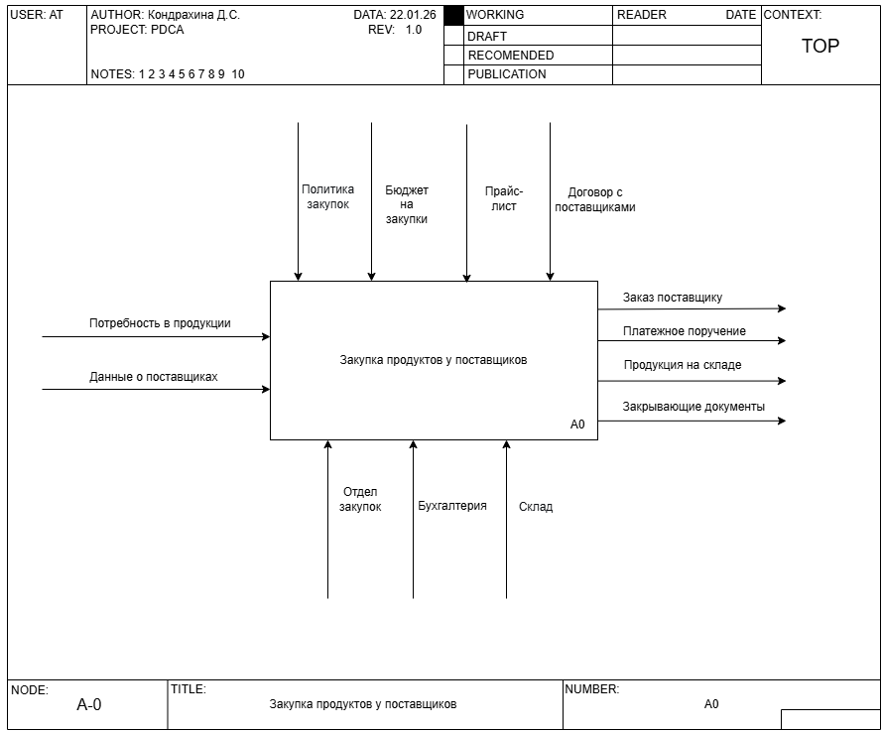
Рисунок 1 – Контекстная диаграмма в нотации IDEF0
Теперь можно приступить к декомпозиции ранее описанной контекстной диаграммы. Целью декомпозиции является получение более четкого и точного представления о системе, а также выявление возможных проблем.
Выделенные подпроцессы:
Анализ потребностей и выбор поставщика (А1). Менеджер по закупкам анализирует текущую потребность в продукции, изучает данные о поставщиках, их прайс-листы, после чего выбирает наиболее подходящего поставщика для формирования заказа.
Оформление и оплата заказа (А2). На этом этапе формируются финансовые обязательства, выпускается платежное поручение и на выходе этого блока получаем подтверждённый и оплаченный заказ.
Доставка и приёмка продукции (А3). Поставщик отгружает товар, склад принимает продукцию, проверяет её на качество и фиксирует поступление. Заключительный этап — формирование закрывающих документов и оприходование продукции на складе.
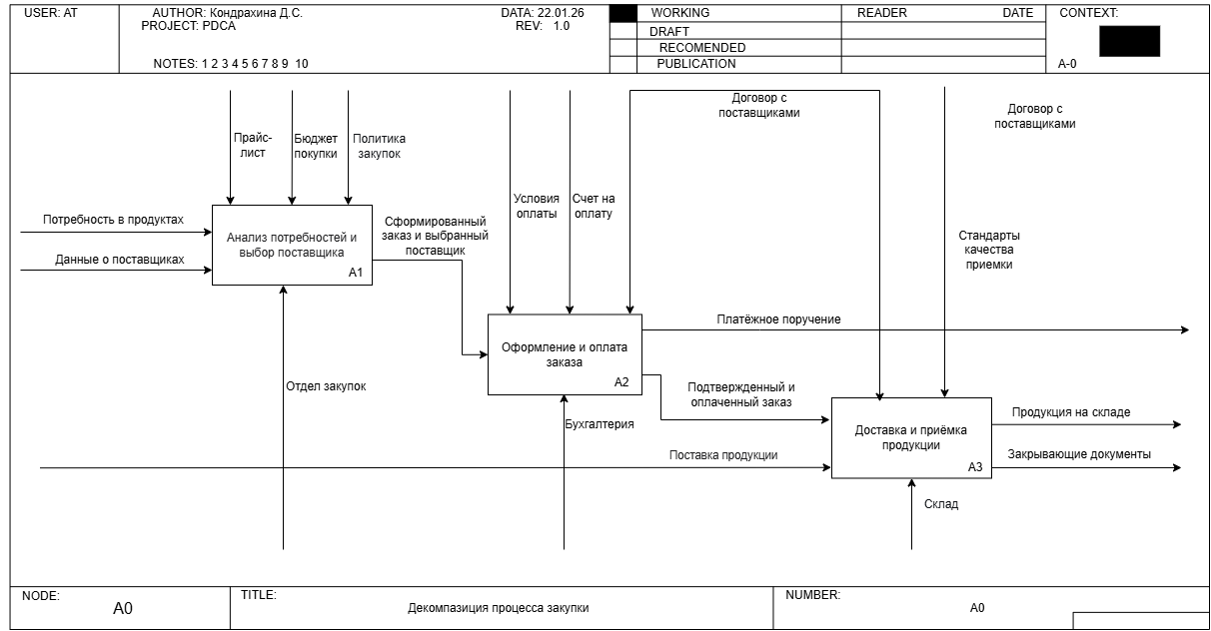
Рисунок 2 – Диаграмма декомпозиции в нотации IDEF0
Модель декомпозиции описывает поэтапный процесс закупки продуктов у поставщиков, позволяя отслеживать работу сотрудников (отдел закупок, бухгалтерия, склад). Это помогает выявить слабые места и создать автоматизированную систему «Поставщики».

2.2 Модель предметной области в нотации DFD
Модель предметной области в нотации DFD — это структурная модель, представляющая собой графическое описание потоков данных в информационной системе, визуализирующая движение данных между объектами системы и их преобразование. Выделяют 4 элемента в диаграмме:
1. Процесс – изменение потока данных.
2. Внешняя сущность – объект, взаимодействующий с процессом.
3. Хранилище данных – файлы, базы данных.
4. Поток данных – направление и данные между сущностями и хранилищами.
Диаграмма потоков данных имеет несколько уровней детализации: контекстную диаграмму верхнего уровня и декомпозицию основных процессов второго уровня.
Контекстная диаграмма (рис. 3) даёт общее представление о взаимодействии системы с внешними сущностями. В центре — процесс «Обработка заказов на закупку».
Система взаимодействует с двумя основными внешними сущностями. Отдел закупок запускает процесс: подаёт в систему заявку на закупку. В ответ система отправляет отделу закупок подтверждение заказа — уведомление, что заказ сформирован и передан поставщику. Поставщик получает от системы заказ поставщику. В ответ поставщик направляет в систему счёт на оплату.
Таким образом, система выступает связующим звеном между отделом закупок и поставщиком, обеспечивая полный цикл взаимодействия.
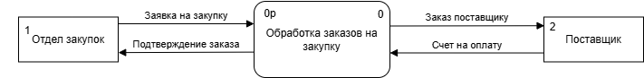
Рисунок 3 – Контекстная диаграмма в нотации DFD

Декомпозиция позволяет детально проследить движение данных и связь процессов с сущностями. Рассмотрим каждый процесс:
1. Формирование заказа: На вход поступает заявка от отдела закупок. Система обращается к хранилищу «Поставщики» для выбора поставщика и просмотра его прайс-листа, формирует заказ и сохраняет его в «Заказы». Отдел закупок получает уведомление об успешном формировании, поставщику направляется заказ.
2. Проведение оплаты: Система получает от поставщика счёт на оплату. Бухгалтерия инициирует оплату. После успешной обработки статус заказа в «Заказах» меняется на «Оплачен». Поставщик получает уведомление об оплате.
3. Приёмка продукции: Система передаёт складу информацию об оплаченном заказе. Склад принимает товар от поставщика, проверяет количество и качество. После приёмки формируется акт приёмки и создаются закрывающие документы для бухгалтерии и отдела закупок.
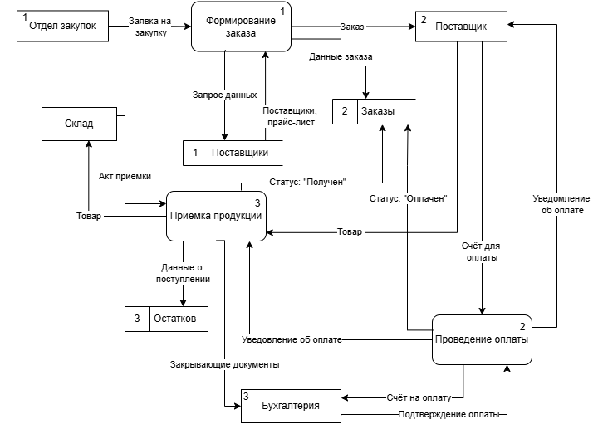
Рисунок 4 – Диаграмма декомпозиции в нотации DFD
Таким образом, построение функциональной модели предметной области в нотации DFD на двух уровнях наглядно продемонстрировало нам внутренние и внешние потоки данных в системе, как и зачем их используют разные внешние сущности. На данном этапе мы получили первоначальное представление о будущей информационной системе «Поставщики».

2.3 Описание функциональных задач пользователей системы
Функциональные задачи — это действия, которые система выполняет для получения нужного результата. Основные действия пользователей в ИС «Поставщики»:
1. Регистрация и авторизация — создание личного кабинета с доступом по ролям (менеджер, бухгалтер, кладовщик).
2. Просмотр каталога — доступ к справочнику поставщиков и прайс-листу.
3. Формирование заказа — менеджер выбирает поставщика и товары, система рассчитывает сумму и сохраняет заказ со статусом «Сформирован».
4. Проведение оплаты — бухгалтер сверяет счёт с заказом, инициирует оплату, статус меняется на «Оплачен», отправляются уведомления.
5. Приёмка товара — кладовщик проверяет количество и качество, формирует закрывающие документы.
6. Возврат товара — при браке или расхождениях фиксируется возврат, система меняет статус и возвращает средства.
Эти действия показывают взаимодействие пользователей с системой и позволяют выделить основные требования к будущей автоматизированной системе для эффективного выполнения всех операций.
.

3. ПРОЕКТИРОВАНИЕ ИНФОРМАЦИОННОЙ СИСТЕМЫ
В разделе описывается процесс преобразования требований к системе в конкретные решения по её реализации. Здесь подробно раскрывается архитектура будущей системы, её основные компоненты, интерфейсы взаимодействия, структура базы данных и другие ключевые элементы, необходимые для разработки.

3.1 Диаграмма вариантов использования
Диаграмма вариантов использования (Use Case Diagram) анализирует взаимодействие пользователей с системой, показывая роли, функционал и связи между ними. Основные элементы: актёры, варианты использования и отношения между ними (ассоциации, включения, расширения, обобщения). Отношение «include» включает общее поведение из одного варианта использования в другой, обеспечивая повторное использование.
На построенной диаграмме вариантов использования можно наблюдать четыре актёра:
1. Менеджер по закупкам – отвечает за организацию закупок. Ему доступны варианты: «Создать заказ на покупку» и «Выбрать поставщика». Второй вариант связан с первым через «include», подчёркивая обязательность выбора поставщика при формировании заказа.
2. Поставщик – внешний контрагент. Выполняет варианты: «Отгрузить продукцию», «Выставить счёт», «Подтвердить заказ». Эти действия необходимы для успешного завершения закупки.
3. Бухгалтер – отвечает за финансы. Ему доступен вариант «Оплатить заказ», который через «include» включает «Проверить бюджет». Проверка бюджета обязательна перед оплатой для предотвращения превышения лимитов.
4. Сотрудник склада – отвечает за приёмку товаров. Вариант «Принять продукцию» через «include» включает «Проверить на брак», что подчёркивает обязательность проверки качества при приёмке.

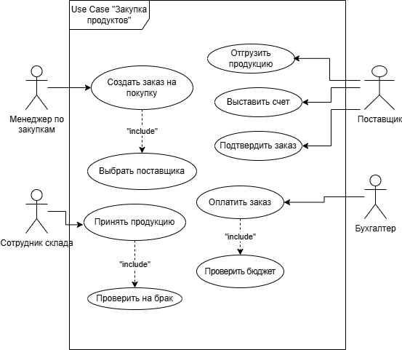
Рисунок 5 – Диаграмма вариантов использования
Все актёры взаимодействуют через систему, обеспечивая полный цикл закупки: от создания заказа до приёмки продукции на склад.

3.2 диаграмма деятельности
Диаграмма деятельности — это тип UML-диаграммы, представляющий собой продвинутую блок-схему, описывающую логику бизнес-процессов. Она позволяет визуализировать последовательность действий, выполняемых объектами, выявить точки ветвления (условия), параллельные процессы и точки слияния.
На диаграмме (рис. 6) процесс начинается с менеджера по закупкам, который принимает решение о закупке. Далее он выбирает поставщика из справочника и формирует заказ. Система сохраняет заказ и передаёт на согласование. Поставщик подтверждает заказ, после чего выставляет счёт.
Затем вступает бухгалтер: проверяет счёт и заказ на соответствие (суммы, товары, реквизиты). При корректности проводит оплату. Система уведомляет поставщика об оплате, и поставщик отгружает продукцию.
Далее — склад. Сотрудник принимает продукцию и проверяет на брак:
• Брак отсутствует: Оформляется акт приёмки, система обновляет остатки, заказ закрыт успешно.
• Брак обнаружен: Фиксируется брак, оформляется требование о возврате. Бухгалтер оформляет возврат денег, поставщик возвращает средства. Система фиксирует возврат, заказ закрыт с возвратом.
Диаграмма позволяет изучить все действия участников и выявить места, подверженные сбоям (проверка на брак, возврат средств). Это помогает устранить проблемы на раннем этапе и спроектировать надёжную систему без ошибок при обработке заказов и возвратах.
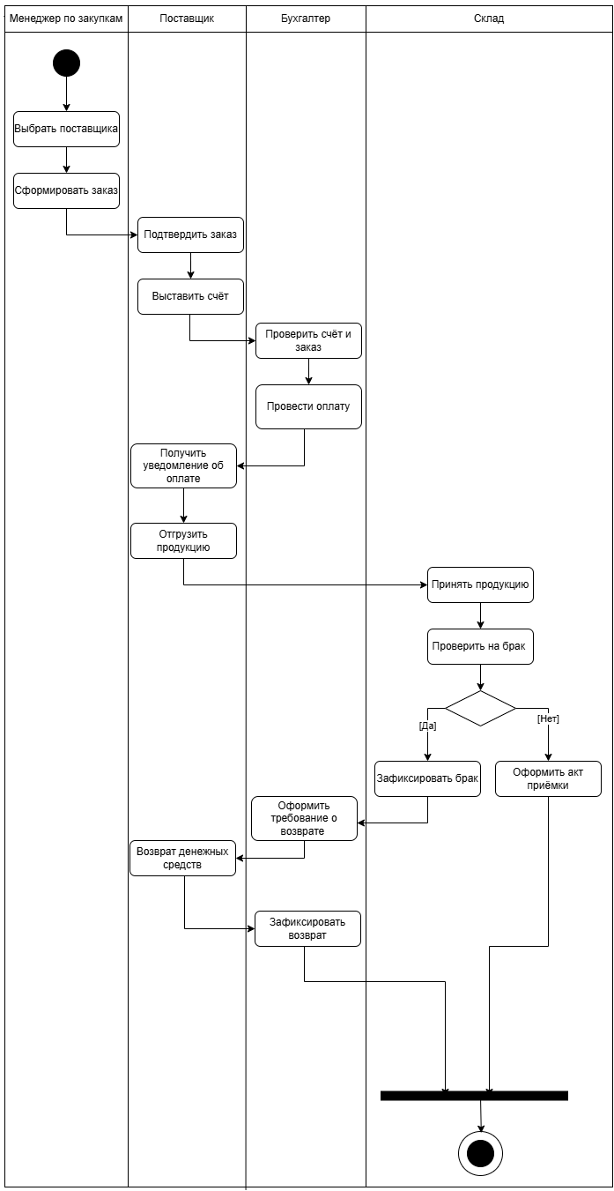
Рисунок 6 – Диаграмма деятельности

3.3 Диаграмма последовательности
Диаграмма последовательности — вид UML-диаграмм для наглядного отображения взаимодействия объектов во временном порядке. Она показывает динамику системы: последовательность сообщений между объектами в рамках конкретного сценария.
Основные элементы: актёры, линии жизни, сообщения (стрелки с номерами), активация (прямоугольники), фрейм alt (альтернативное выполнение).
1. Менеджер выбирает поставщика из справочника, формирует и проверяет заказ. Система передаёт заказ поставщику.
2. Поставщик подтверждает заказ, выставляет счёт и направляет его бухгалтеру.
3. Бухгалтер проверяет счёт и заказ на соответствие после чего проводит оплату. Система отправляет поставщику уведомление об оплате.
4. Поставщик отгружает продукцию.
5. Склад принимает продукцию и проверяет на брак.
Далее — ветвление (alt):
• Брак отсутствует: оформляется акт приёмки, заказ успешно выполнен.
• Брак обнаружен: фиксируется брак, оформляется требование о возврате. Бухгалтер оформляет возврат средств, поставщик возвращает деньги, система фиксирует возврат.
Диаграмма позволяет чётко увидеть порядок действий при основном процессе закупки, а также синхронизацию разных линий жизни. Это особенно полезно для понимания сложной многоступенчатой процедуры, включая нештатную ситуацию с браком товара.
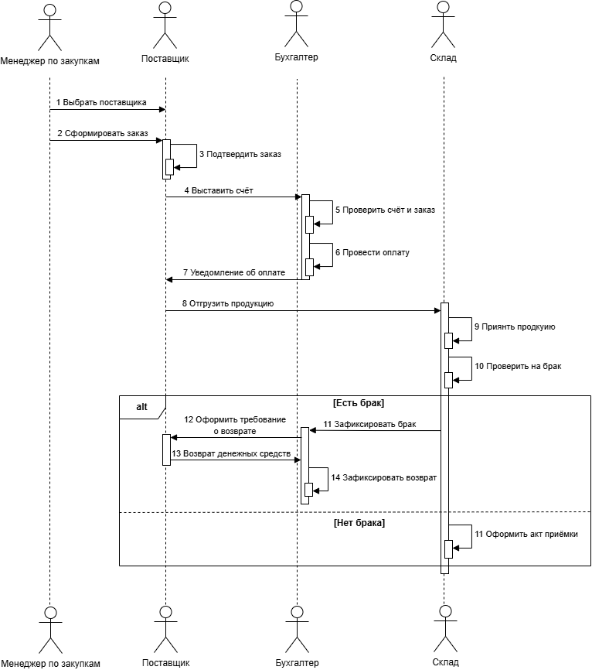
Рисунок 7 – Диаграмма последовательности

3.4 Диаграмма классов
Диаграмма классов – структурная диаграмма UML, показывающая иерархию классов системы, их свойства (атрибуты), поведение (методы) и взаимодействие. Основные элементы: классы с атрибутами и методами, а также связи между ними:
1. Ассоциация – структурная связь между объектами разных классов.
2. Зависимость – изменение одного класса влияет на другой, но без структурной связи.
3. Агрегация – «часть-целое», части могут существовать самостоятельно.
4. Композиция – строгая агрегация, части не существуют без целого.
5. Наследование – повторное использование кода и структуры через родительский класс.

В разработанной диаграмме классов (рис.8) для ИС «Поставщики» показывает структуру системы закупок. Центральный класс — Заказ с атрибутами id, датаСоздания, статусОплаты, статусДоставки, итоговаяСумма и методами рассчитатьИтог, отменить, оплатить, подтвердитьДоставку. Заказ связан композицией с классом ПозицияЗаказа (позиции не существуют без заказа). У ПозицииЗаказа атрибуты id, количество, ценаВЗаказе и метод получитьСуммуПозиции. ПозицияЗаказа ассоциирована с классом. У Товара атрибуты id, название, едиЗмерения, текущаяЦена и метод обновитьЦену.
Класс Заказ также ассоциирован с классом Поставщик. У Поставщика атрибуты id, наименование, инн, контакты, банковскиеРеквизиты и методы получитьРеквизиты, обновитьКонтакты. С Сотрудником (атрибуты id, фио, должность; методы создатьЗаказ, инициироватьПриемку, оплатитьЗаказ, подтвердитьДоставку) Заказ связан ассоциацией с Сотрудником.
Класс Склад (атрибуты id, idТовар, остаток, ответственный; методы принятьТовар, списатьТовар, проверитьТоварНаБрак, обновитьОстаток) связан ассоциацией с Товаром и с Сотрудником как ответственным лицом. Класс ЗакрывающийДокумент (атрибуты id, тип, номер, дата, сумма; методы сформироватьАкт, подписать) ассоциирован с Заказом.
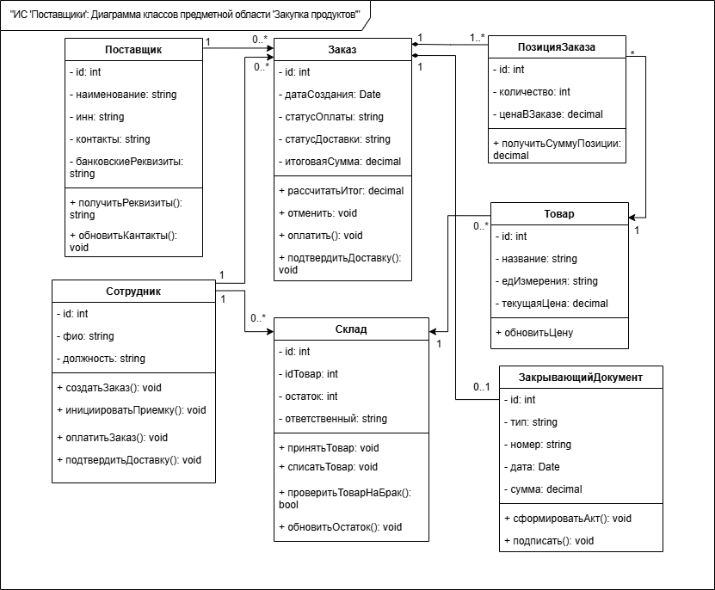
Рисунок 8 – Диаграмма классов
Разработанная диаграмма классов чётко показывает внутреннюю структуру системы закупок, выделяет ключевые сущности, их атрибуты, методы и связи. Это основа для дальнейшей разработки логической и физической модели базы данных.

3.5 Создание технического задания на разработку
Техническое задание (ТЗ)
- Наименование проекта
Построение информационной системы «Поставщики» для автоматизации закупочной деятельности предприятия.
- Основания для разработки
Разработка направлена на оптимизацию взаимодействия с поставщиками. Внедрение системы позволит сократить сроки поставок, повысить прозрачность закупок и обеспечить бесперебойное снабжение предприятия ресурсами.
- Назначение разработки
Цель разработки — создать платформу для эффективного управления процессами взаимодействия с поставщиками, создания заказов на поставки и мониторинга их выполнения.
- Исполнитель
Студентка первого курса Кондрахина Дарья Станиславовна.
- Технические требования к системе
5.1. Аппаратные требования
• Сервер БД: 2× CPU Intel Xeon ≥ 3.0 ГГц, ОЗУ ≥ 16 ГБ, дисковая подсистема RAID (4× SSD/SAS ≥ 500 ГБ), сетевой адаптер 1 Гбит/с.
• Клиентские рабочие места: CPU Intel Core i3 / AMD Ryzen 3 или выше, ОЗУ ≥ 4 ГБ, свободное дисковое пространство ≥ 10 ГБ.
5.2. Программные требования
• ОС сервера: Linux (Ubuntu 22.04 LTS / CentOS 8) или Windows Server 2019/2022.
• СУБД: PostgreSQL 14+ или MS SQL Server 2019+.
• ОС клиента: Windows 10/11 (64-bit), поддержка современных браузеров (Chrome, Edge, Firefox) при веб-интерфейсе.
5.3. Функциональные требования
• Управление заказами: создание, редактирование, отслеживание статусов.
• Складской учёт: регистрация поступлений, фиксация брака.
• Разграничение прав доступа: роли «Менеджер», «Бухгалтер», «Сотрудник склада».
• Безопасность: шифрование сессий, журналирование действий, резервное копирование БД (ежедневно).
5.4. Входные и выходные данные
• Входные: прайс-листы, договоры, акты сверки (форматы XLSX, CSV, PDF, XML).
• Выходные: отчёты о поставках, данные о складских остатках, акты приёмки/брака, платёжные поручения.
- Лингвистические требования
Интерфейс приложения должен быть полностью реализован на русском языке, включая справочники категорий товаров, системные уведомления и отчёты. Все надписи к элементам управления должны быть интуитивно понятны пользователям.
- Условия эксплуатации
Программное обеспечение предназначено для сотрудников отдела закупок, бухгалтерии и склада. Система должна обладать интуитивно понятным интерфейсом, позволяющим быстро находить нужного контрагента или товар, создавать заказы и отслеживать их статус без необходимости длительного обучения.
- Состав документации
• Техническое задание
• Руководство пользователя (для менеджеров по закупкам)
• Инструкция для администратора базы данных
• Инструкция для пользователя
- Этапы разработки
1. Анализ требований и аудит текущих процессов закупок.
2. Проектирование: логическая и физическая модель БД, прототип интерфейса.
3. Разработка: серверная часть, клиентский интерфейс, модуль отчётности.
4. Тестирование: функциональное, нагрузочное, проверка импорта/экспорта данных.
5. Внедрение: опытная эксплуатация (2–4 недели), обучение персонала, передача документации.
- Порядок контроля и приёмки
Система считается принятой после:
• Успешного прохождения всех видов тестирования.
• Подтверждения корректности обработки тестовых поставок и расчётов.
• Проверки целостности БД при пиковых нагрузках.
• Подписания акта сдачи-приёмки работ заказчиком/преподавателем.

4. РАЗРАБОТКА БАЗЫ ДАННЫХ ИС
Этот раздел описывает этапы создания хранилища данных: концептуальную, логическую и физическую модели. Концептуальная модель отражает структуру данных и их взаимосвязи. Логическая модель уточняет типы данных, отношения между таблицами и приводит их к нормализованному виду. Физическая модель детализирует физическое хранение данных в СУБД. Раздел показывает, как абстрактные идеи воплощаются в готовую базу данных.

4.1 Создание концептуальной модели данных
Концептуальное моделирование данных — первый шаг в проектировании БД, направленный на высокоуровневое абстрактное представление требований к данным. Наиболее распространённый способ — построение модели «сущность-связь» (ER-модель), которая включает выделение сущностей, их атрибутов и связей между ними (отношения).
Представленная концептуальная модель (рис. 9) данных для ИС «Поставщики» со следующими сущностями: «Сотрудник», «Заказ», «Поставщик», «Товар», «ПозицияЗаказа», «Склад» и «ЗакрывающийДокумент».
Логика работы модели: Сотрудник регистрируется в системе (ФИО, должность), выбирает Поставщика, у которого есть товары с актуальными ценами. Сотрудник создаёт Заказ, в который добавляет Товар через ПозициюЗаказа (количество и цена на момент заказа). Система рассчитывает итоговую сумму. После согласования и оплаты заказ поступает на Склад, где проверяется качество товара. При успешной приёмке формируется ЗакрывающийДокумент, товар оприходуется.
Связи между сущностями: Сотрудник создаёт Заказ; Заказ состоит из ПозицийЗаказа; каждая ПозицияЗаказа ссылается на конкретный Товар; Товар поставляется Поставщиком; Заказ доставляется на Склад; на каждый Заказ формируется ЗакрывающийДокумент. Такая структура обеспечивает эффективное взаимодействие всех сущностей и позволяет отслеживать передачу данных между ними.
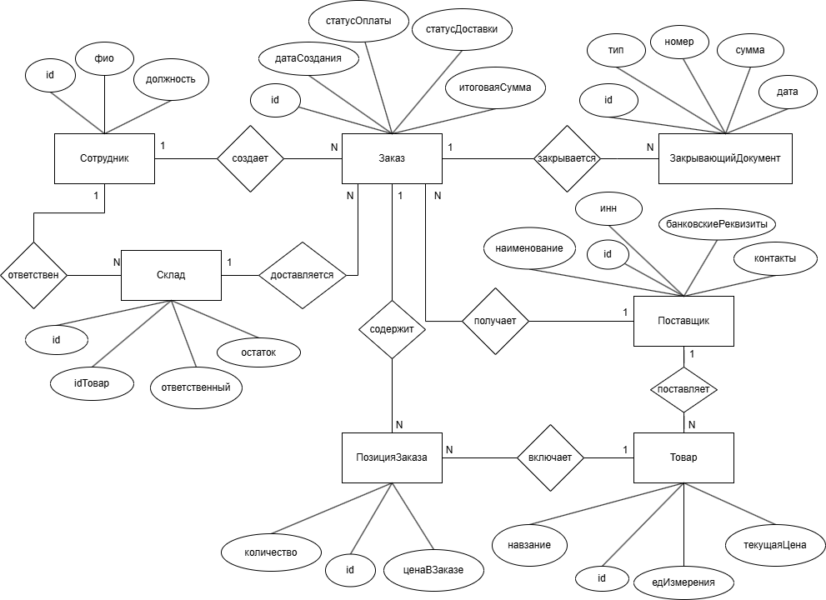
Рисунок 9 – Концептуальная модель данных
Таблица 1 – Описание сущностей
Название сущности | Тип сущности | Краткое описание
Сотрудник | Сильная | Сотрудник предприятия (менеджер, бухгалтер, кладовщик)
Заказ | Сильная | Основной документ, фиксирующий намерение приобрести товар у поставщика
Поставщик | Сильная | Внешний контрагент, поставляющий продукцию
Товар | Сильная | Наименование продукции, участвующей в закупочном процессе
ПозицияЗаказа | Слабая | Детализация заказа, связывающая конкретный товар с заказом и указывающая количество, цену
Склад | Сильная | Место хранения продукции с учетом остатков
ЗакрывающийДокумент | Слабая | Документ, подтверждающий выполнение заказа
Таблица 2 – Описание связей
Название | Сущность | Кардинальность | Краткое описание
Создает | Сотрудник  Заказ | 1  N | Один сотрудник может создать много заказов
Ответственен | Сотрудник  Склад | 1  N | Один сотрудник может быть назначен ответственным за несколько складских зон
Доставляется | Склад  Заказ | 1  N | На один склад доставляется много заказов
Закрывается | Заказ ЗакрывающийДокумент | 1  N | Один заказ закрывается одним или несколькими документами
Содержит | Заказ  ПозицияЗаказа | 1  N | Один заказ содержит много позиций
Включает | ПозицияЗаказа  Товар | N  1 | Множество позиций могут ссылаться на один и тот же товар
Поставляет | Поставщик  Товар | 1  N | Один поставщик поставляет много товаров
Получает | Заказ  Поставщик | N  1 | Множество заказов могут быть оформлены у одного поставщика

Описание атрибутов:
Таблица 3 – Описание атрибутов сущности «Сотрудник»
Наименование | Тип данных | Краткое описание
id | Целочисленный | Уникальный идентификатор сотрудника
фио | Строковый | Фамилия, имя, отчество
должность | Строковый | Должность сотрудника
Таблица 4 – Описание атрибутов сущности «Заказ»
Наименование | Тип данных | Краткое описание
id | Целочисленный | Уникальный идентификатор заказа
датаСоздания | Дата/Время | Дата и время создания заказа
статусОплаты | Строковый | Статус оплаты заказа
статусДоставки | Строковый | Статус доставки заказа
итоговаяСумма | Десятичный | Общая сумма заказа
Таблица 5 – Описание атрибутов сущности «Поставщик»
Наименование | Тип данных | Краткое описание
id | Целочисленный | Уникальный идентификатор поставщика
наименование | Строковый | Наименование поставщика
инн | Строковый | ИНН поставщика
банковскиеРеквизиты | Строковый | Банковские реквизиты
контакты | Строковый | Контактная информация
Таблица 6 – Описание атрибутов сущности «Товар»
Наименование | Тип данных | Краткое описание
id | Целочисленный | Уникальный идентификатор товара
название | Строковый | Название товара
едИзмерения | Строковый | Единица измерения товара
текущаяЦена | Десятичный | Текущая цена товара

Таблица 7 – Описание атрибутов сущности «ПозицияЗаказа»
Наименование | Тип данных | Краткое описание
id | Целочисленный | Уникальный идентификатор позиции
количество | Целочисленный | Количество товара
ценаВЗаказе | Целочисленный | Цена товара на момент заказа
Таблица 8 – Описание атрибутов сущности «Склад»
Наименование | Тип данных | Краткое описание
id | Целочисленный | Уникальный идентификатор записи
idТовар | Целочисленный | Идентификатор товара
остаток | Целочисленный | Остаток товара на складе
Ответственный | Целочисленный | Идентификатор сотрудника
Таблица 9 – Описание атрибутов сущности «ЗакрывающийДокумент»
Наименование | Тип данных | Краткое описание
id | Целочисленный | Уникальный идентификатор документа
тип | Строковый | Тип документа (акт приёмки, товарная накладная)
номер | Строковый | Номер документа
сумма | Десятичный | Сумма документа
дата | Дата/Время | Дата документа
Таблица 10 — Описание форматов данных (доменов)
Наименование домена | Допустимые значения | Краткое описание
Целочисленный (INT) | 0, 1, 2... или отрицательные значения | Используется для идентификаторов (PK/FK), количества и счётных показателей
Строковый (VARCHAR/TEXT) | Буквы кириллицы/латиницы, цифры, спецсимволы, длина до 255+ символов | Для наименований, ФИО, статусов, реквизитов, контактов и типов документов
Десятичный/Денежный (DECIMAL/MONEY) | Числа с фиксированной точностью (напр. 18,2) | Для хранения денежных сумм, цен и других точных числовых значений с фиксированной десятичной точностью
Дата/Время (DATETIME/DATE) | Формат ГГГГ-ММ-ДД или ГГГГ-ММ-ДД ЧЧ:ММ:СС | Для контроля состояний заказов и оплат, обеспечивая валидацию на уровне БД

На данный момент модель обеспечивает хорошую основу для проектирования логической и физической модели данных, учитывая все необходимые связи и атрибуты.

4.2 Создание логической модели данных
Логическое моделирование данных помогает уточнить и детализировать информацию из концептуальной модели. Оно включает в себя определение различных характеристик, типов данных и связей между ними. Это подробное описание структуры данных, которое не зависит от конкретных технологий. Главная цель — точно определить, как данные связаны друг с другом, при этом сохраняя общий подход и абстракцию.
Ключевые компоненты логической модели данный:
• Сущности, атрибуты и связи — как в концептуальной модели.
• Типы данных — для каждого атрибута определяется вид информации.
• Ключи — первичные для идентификации записей, внешние для связей между сущностями.
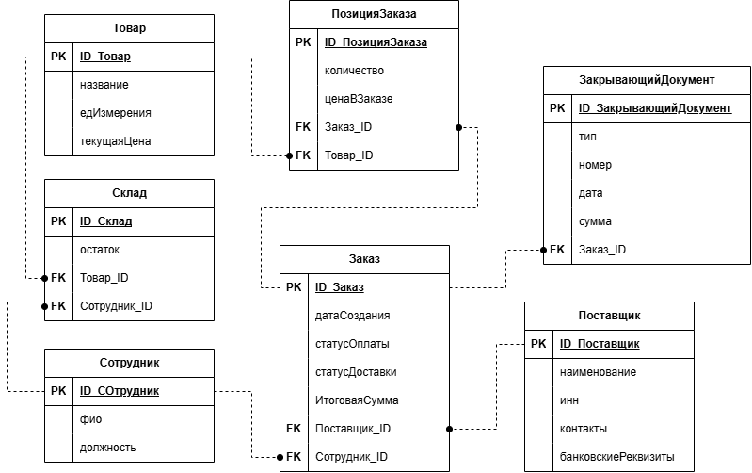
Рисунок 10 – Логическая модель данных

Построенная логическая модель данных включает в себя следующие значения:
Таблица 11 – Описание таблицы «Сотрудник»
Ключ | Название | Обязательность | Тип данных | Краткое описание
PK | ID_Сотрудник | Not Null | Int | Идентификатор таблицы «Сотрудник»
 | фио | Not Null | Varchar | Фамилия Имя Отчество
 | должность | Not Null | Varchar | Должность сотрудника
Таблица 12 – Описание таблицы «Поставщик»
Ключ | Название | Обязательность | Тип данных | Краткое описание
PK | ID_Поставщик | Not Null | Int | Идентификатор таблицы «Поставщик»
 | наименование | Not Null | Varchar | Название организации
 | инн | Not Null | Varchar | ИНН поставщика
 | контакты | Not Null | Varchar | Телефон и email
 | банковскиеРеквизиты | Not Null | Varchar | Расчетный счет
Таблица 13 – Описание таблицы «Товар»
Ключ | Название | Обязательность | Тип данных | Краткое описание
PK | ID_Товар | Not Null | Int | Идентификатор таблицы «Товар»
 | название | Not Null | Varchar | Наименование продукции
 | едИзмерения | Not Null | Varchar | Единица измерения (шт., кг)
 | текущаяЦена | Not Null | Decimal | Актуальная цена товара
Таблица 14 – Описание таблицы «Склад»
Ключ | Название | Обязательность | Тип данных | Краткое описание
PK | ID_Склад | Not Null | Int | Идентификатор таблицы «Склад»
 | остаток | Not Null | Int | Количество товара в наличии
FK | Товар_ID | Not Null | Int | Внешний ключ. Идентификатор таблицы «Товар»
FK | Сотрудник_ID | Not Null | Int | Внешний ключ. Идентификатор таблицы «Сотрудник» (Материально ответственное лицо)
Таблица 15 – Описание таблицы «Заказ»
Ключ | Название | Обязательность | Тип данных | Краткое описание
PK | ID_Заказ | Not Null | Int | Идентификатор таблицы «Заказ»
 | датаСоздания | Not Null | Date | Дата оформления заказа
 | статусОплаты | Not Null | Varchar | Статус оплаты
 | статусДоставки | Not Null | Varchar | Статус доставки
 | итоговаяСумма | Not Null | Decimal | Общая сумма заказа
FK | Поставщик_ID | Not Null | Int | Внешний ключ. Идентификатор таблицы «Поставщик»
FK | Сотрудник_ID | Not Null | Int | Внешний ключ. Идентификатор таблицы «Сотрудник» (Кто создал заказ)
Таблица 16 – Описание таблицы «ПозицияЗаказа»
Ключ | Название | Обязательность | Тип данных | Краткое описание
PK | ID_ПозицияЗаказа | Not Null | Int | Идентификатор таблицы «ПозицияЗаказа»
 | количество | Not Null | Int | Количество товара в заказе
Ключ | Название | Обязательность | Тип данных | Краткое описание
 | ценаВЗаказе | Not Null | Decimal | Цена товара на момент покупки
FK | Заказ_ID | Not Null | Int | Внешний ключ. Идентификатор таблицы «Заказ»
FK | Товар_ID | Not Null | Int | Внешний ключ. Идентификатор таблицы «Товар»
Таблица 17 – Описание таблицы «ЗакрывающийДокумент»
Ключ | Название | Обязательность | Тип данных | Краткое описание
PK | ID_ЗакрывающийДокумент | Not Null | Int | Идентификатор таблицы «ЗакрывающийДокумент»
 | тип | Not Null | Varchar | Тип (Акт, Накладная)
 | номер | Not Null | Varchar | Номер документа
 | дата | Not Null | Date | Дата документа
 | сумма | Not Null | Decimal | Сумма по документу
FK | Заказ_ID | Not Null | Int | Внешний ключ. Идентификатор таблицы «Заказ»

4.3 Создание физической модели данных
Физическая модель данных — это детальное представление структуры базы данных, описывающее способы хранения и организации информации. Она служит руководством для создания и администрирования объектов базы данных: таблиц, индексов, представлений и ограничений, учитывая специфику СУБД.
Основные компоненты физической модели данных:
1. Таблицы — состоят из строк и столбцов.
2. Столбцы — задают тип, формат и ограничения данных.
3. Индексы — ускоряют поиск и сортировку.
4. Внешние ключи — обеспечивают целостность связей между таблицами.
Физическая модель конкретизирует логическую, включая типы данных, индексы, целостность и оптимизацию под нагрузку.
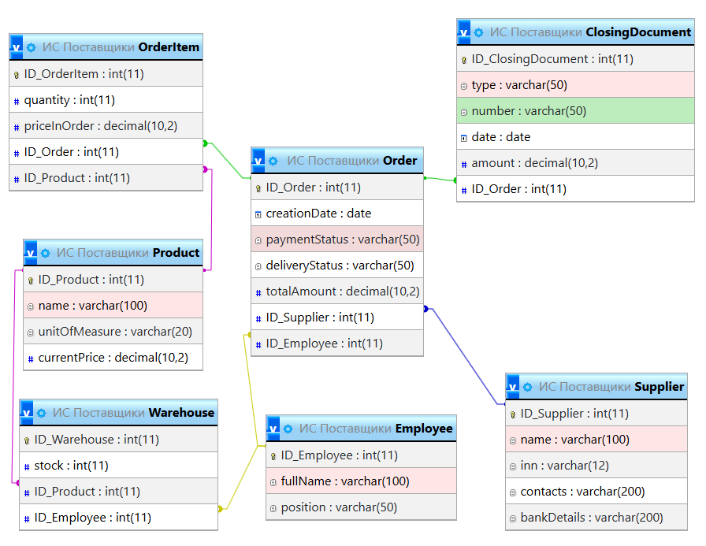
Рисунок 11 – Физическая модель данных

Таблица 18 – Описание таблицы «Order» (Заказ)
Ключ | Название | Обязательность | Тип данных | Краткое описание
PK | ID_Order | Not Null | INT(11) | Уникальный идентификатор заказа
 | creationDate | Not Null | DATE | Дата создания заказа
 | paymentStatus | Not Null | VARCHAR(50) | Статус оплаты
 | deliveryStatus | Not Null | VARCHAR(50) | Статус доставки
 | deliveryStatus | Not Null | DECIMAL(10,2) | Итоговая сумма заказа
FK | ID_Supplier | Not Null | INT(11) | Внешний ключ (ссылка на Поставщика)
FK | ID_Employee | Not Null | INT(11) | Внешний ключ (ссылка на Сотрудника)
Таблица 19 – Описание таблицы «OrderItem» (ПозицияЗаказа)
Ключ | Название | Обязательность | Тип данных | Краткое описание
PK | ID_OrderItem | Not Null | INT(11) | Уникальный идентификатор позиции
 | quantity | Not Null | INT(11) | Количество товара в заказе
 | priceInOrder | Not Null | DECIMAL(10,2) | Цена товара в конкретном заказе
FK | ID_Order | Not Null | INT(11) | Внешний ключ (ссылка на Заказ)
FK | ID_Product | Not Null | INT(11) | Внешний ключ (ссылка на Товар)
Таблица 20 – Описание таблицы «ClosingDocument» (ЗакрывающийДокумент)
Ключ | Название | Обязательность | Тип данных | Краткое описание
PK | ID_ClosingDocument | Not Null | INT(11) | Уникальный идентификатор документа
 | type | Not Null | VARCHAR(50) | Тип документа
 | number | Not Null | VARCHAR(50) | Номер документа
 | date | Not Null | DATE | Дата оформления документа
 | amount | Not Null | DECIMAL(10,2) | Сумма по документу
FK | ID_Order | Not Null | INT(11) | Внешний ключ (ссылка на Заказ)
Таблица 21 – Описание таблицы «Product» (Товар)
Ключ | Название | Обязательность | Тип данных | Краткое описание
PK | ID_Product | Not Null | INT(11) | Уникальный идентификатор товара
 | name | Not Null | VARCHAR(100) | Наименование товара
 | unitOfMeasure | Not Null | VARCHAR(20) | Единица измерения
 | currentPrice | Not Null | DECIMAL(10,2) | Текущая цена товара
Таблица 22 – Описание таблицы «Warehouse» (Склад)
Ключ | Название | Обязательность | Тип данных | Краткое описание
PK | ID_Warehouse | Not Null | INT(11) | Уникальный идентификатор записи склада
 | stock | Not Null | INT(11) | Остаток товара на складе
FK | ID_Product | Not Null | INT(11) | Внешний ключ (ссылка на Товар)
FK | ID_Employee | Not Null | INT(11) | Внешний ключ (ссылка на Ответственного сотрудника)
Таблица 23 – Описание таблицы «Supplier» (Поставщик)
Ключ | Название | Обязательность | Тип данных | Краткое описание
PK | ID_Supplier | Not Null | INT(11) | Уникальный идентификатор поставщика
 | name | Not Null | VARCHAR(100) | Наименование поставщика
 | inn | Not Null | VARCHAR(12) | ИНН поставщика
 | contacts | Not Null | VARCHAR(200) | Контактная информация
 | bankDetails | Not Null | VARCHAR(200) | Банковские реквизиты

Таблица 24 – Описание таблицы «Employee» (Сотрудник)
Ключ | Название | Обязательность | Тип данных | Краткое описание
PK | ID_Employee | Not Null | INT(11) | Уникальный идентификатор сотрудника
 | fullName | Not Null | VARCHAR(100) | ФИО сотрудника
 | position | Not Null | VARCHAR(50) | Должность сотрудника

4.4 Запросы к базе данных
1. SELECT type AS ТипДокумента, number AS Номер, date AS Дата, amount AS Сумма FROM ClosingDocument WHERE ID_Order = 1;
Запрос выводит все закрывающие документы, привязанные к конкретному заказу. Используется бухгалтерией и отделом закупок для финансовой сверки и быстрого доступа к первичной документации по сделке.
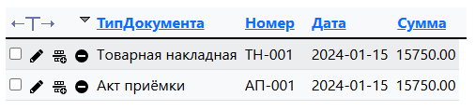
Рисунок 1 – Результат выполнения 1-го SQL-запроса
2. SELECT o.ID_Order AS НомерЗаказа, o.creationDate AS Дата, o.totalAmount AS Сумма, o.paymentStatus AS СтатусОплаты FROM `Order` o WHERE o.ID_Supplier = 1 ORDER BY o.creationDate DESC;
Запрос выводит историю сотрудничества с выбранным поставщиком: все заказы, их суммы и статусы оплаты. Помогает менеджеру по закупкам оценить объёмы закупок, динамику цен и своевременность исполнения обязательств.
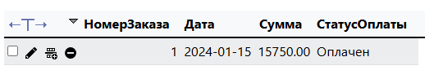
Рисунок 2 – Результат выполнения 2-го SQL-запроса
3. SELECT ID_Supplier, name AS Наименование, contacts AS Контакты FROM Supplier ORDER BY name;
Справочный запрос для получения актуального списка всех поставщиков с их контактными данными, отсортированного в алфавитном порядке.
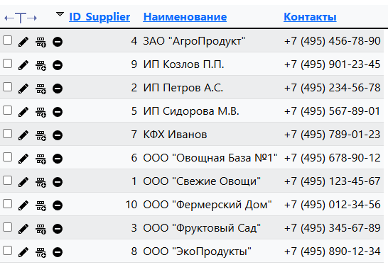
Рисунок 3 – Результат выполнения 3-го SQL-запроса
4. SELECT o.ID_Order AS НомерЗаказа, o.creationDate AS ДатаЗаказа, s.name AS Поставщик, o.totalAmount AS Сумма FROM `Order` o JOIN Supplier s ON o.ID_Supplier = s.ID_Supplier WHERE o.deliveryStatus = 'В доставке' OR o.deliveryStatus = 'Подтверждён' ORDER BY o.creationDate ASC;
Запрос отбирает заказы, которые уже подтверждены поставщиком или находятся в пути, но ещё не приняты на склад. Предоставляет логистам и кладовщикам информацию о предстоящих поставках для планирования разгрузки, подготовки складских площадей и своевременного выделения персонала для приёмки товара.
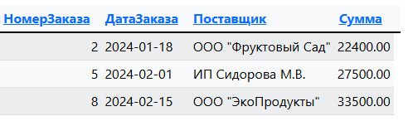
Рисунок 4 – Результат выполнения 4-го SQL-запроса

5. SELECT o.ID_Order AS НомерЗаказа, o.creationDate AS ДатаЗаказа, o.totalAmount AS Сумма, s.name AS Поставщик FROM `Order` o JOIN Supplier s ON o.ID_Supplier = s.ID_Supplier WHERE o.paymentStatus = 'Оплачен' AND o.deliveryStatus != 'Доставлен';
Запрос выявляет заказы, которые уже оплачены, но товар по которым ещё не доставлен. Критически важен для контроля логистических рисков и финансовой безопасности. Позволяет менеджерам своевременно отслеживать задержки поставок, инициировать претензионную работу с контрагентами и минимизировать риски кассовых разрывов.
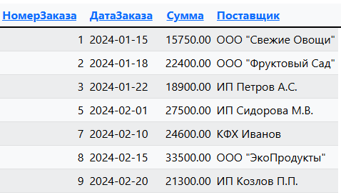
Рисунок 5 – Результат выполнения 5-го SQL-запроса

5. РАЗРАБОТКА ЭСКИЗНОГО ПРОЕКТА
Эскизный проект сайта — это важный шаг в его создании по нескольким причинам:
1. Визуализации идеи: помогает представить внешний вид и функции сайта, улучшая понимание всеми участниками.
2. Определения структуры и навигации: решает, как будет организована информация и навигация, делая сайт удобным для пользователей.
3. Экономии времени и денег: выявляет и исправляет проблемы на раннем этапе, избегая дорогостоящих изменений.
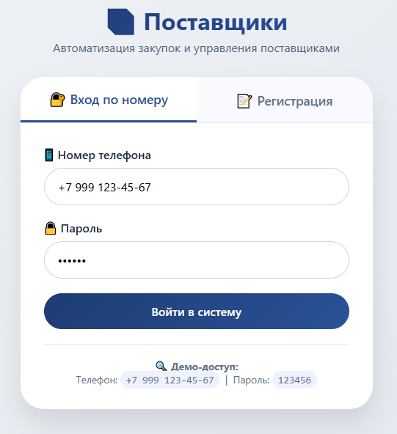
Рисунок 1 – Эскиз страницы авторизации
На странице регистрации есть форма для создания аккаунта. Заполните поля: «Имя», «Фамилия», «Телефон», «Должность», «Пароль» и «Подтверждение пароля». И кнопка «Зарегистрироваться».
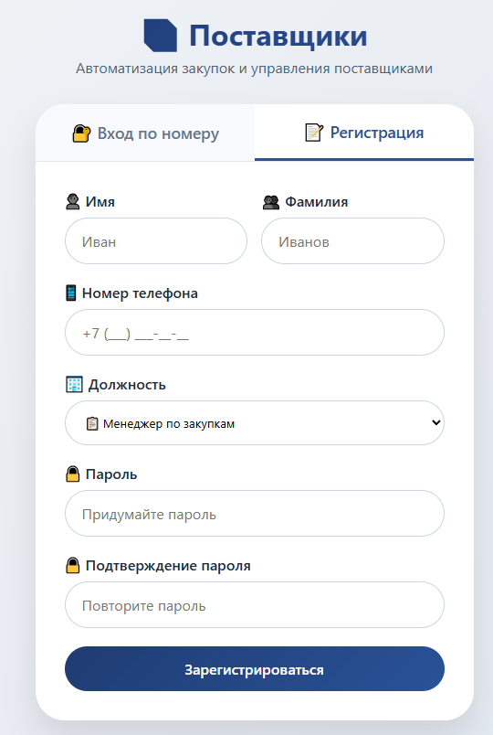
Рисунок 2 – Эскиз страницы регистрации нового пользователя
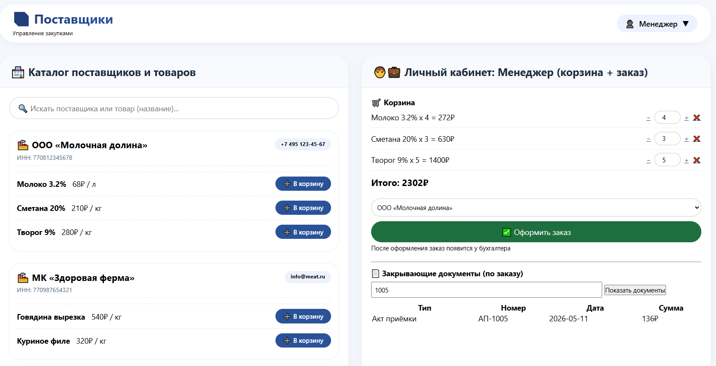
Рисунок 3 – Эскиз главной страницы и кабинета личного кабинета менеджера
После авторизации пользователь попадает на главную страницу (рис. 3) с каталогом поставщиков и товаров. В шапке сайта указано название системы «Поставщики» и её назначение — «Управление закупками». В центре расположена строка поиска с подсказкой. Ниже представлены карточки поставщиков с их ИНН, товарами, ценами и контактными номерами.
В личном кабинете менеджера (рис. 3) по закупкам есть корзина с товарами: наименование, количество, цена за единицу и итоговая сумма. Нажав «Оформить заказ», менеджер передаёт заказ бухгалтеру. Также доступен блок «Закрывающие документы (по заказу)» для просмотра документов по номеру заказа.
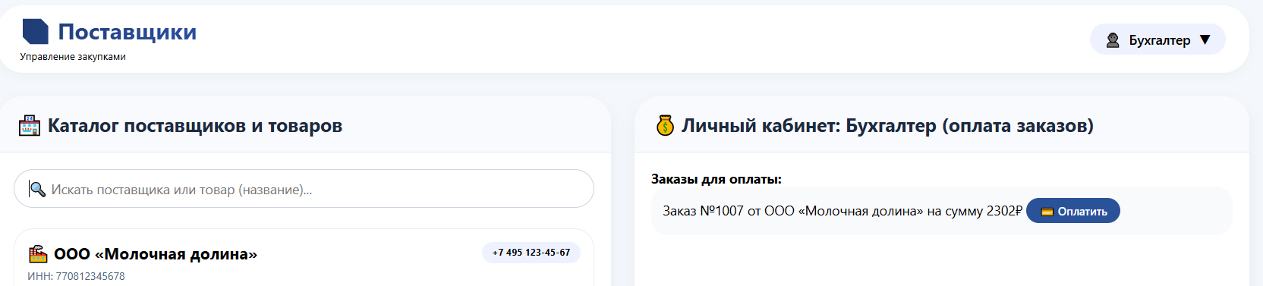
Рисунок 4 – Эскиз личного кабинета бухгалтера
В личном кабинете бухгалтера (рис. 4) видны заказы на оплату. Кнопка «Оплатить» открывает окно с банковскими реквизитами поставщика (рис. 5). В окне есть кнопки «Подтвердить оплату» для завершения операции и «Отмена» для возврата к списку заказов.
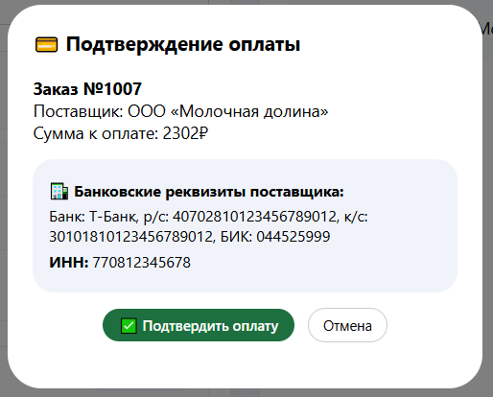
Рисунок 5 – Эскиз окна для оплаты заказа

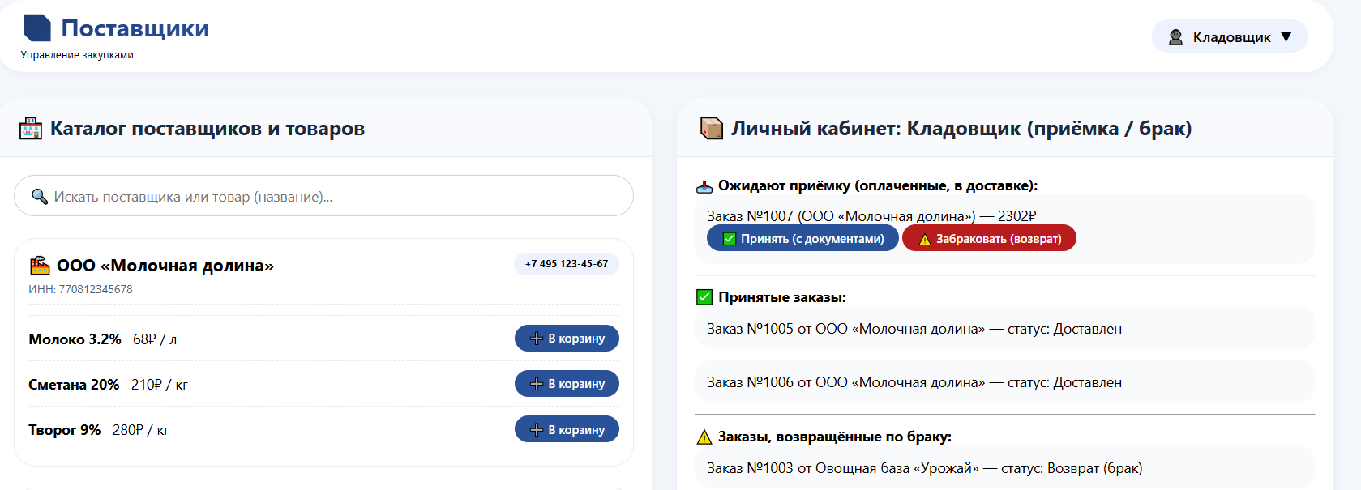
Рисунок 6 – Эскиз личного кабинета кладовщика
В личном кабинете сотрудника склада есть блок «Ожидают приёмку (оплаченные, в доставке)», где перечислены заказы, оплаченные и в пути или подтвержденные поставщиком. Для каждого заказа есть кнопки «Принять (с документами)» и «Забраковать (возврат)». Ниже — разделы «Принятые заказы» (статус «Доставлен») и «Заказы, возвращённые по браку» (статус «Возврат (брак)»). Это помогает кладовщику оперативно управлять приёмкой и фиксировать проблемные поставки.
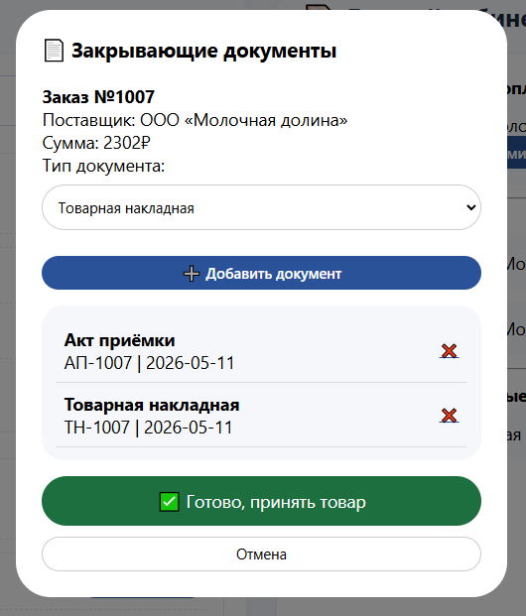
Рисунок 7 – Эскиз окна закрывающих документов
При нажатии кнопки «Принять (с документами)» открывается окно с закрывающими документами: номер заказа, поставщик, сумма, и выбор типа документа. Есть кнопка «+ Добавить документ» и внизу — «Готово, принять товар» и «Отмена».
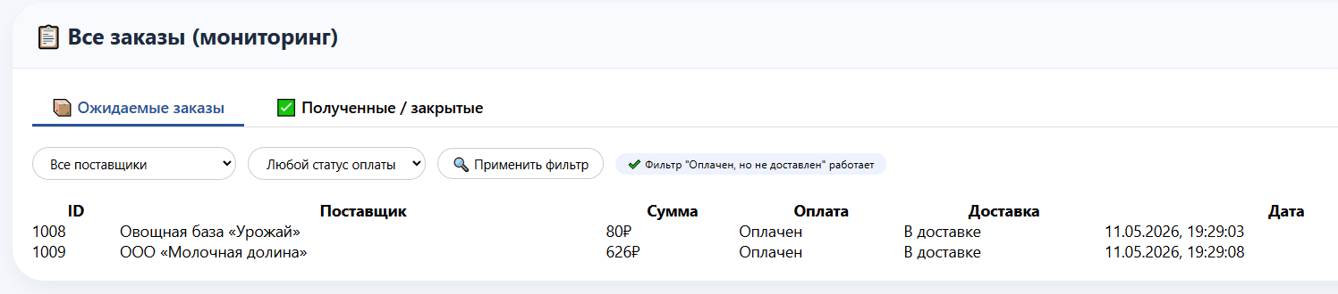
Рисунок 8 – Эскиз страницы мониторинга заказов (ожидаемые заказы)
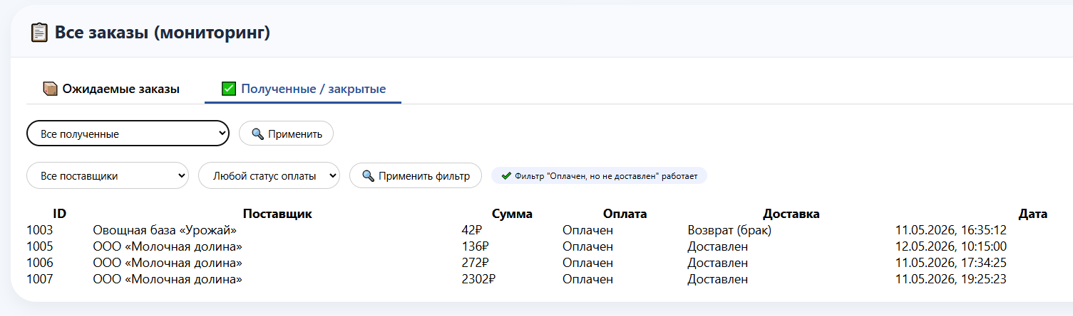
Рисунок 9 – Эскиз страницы мониторинга заказов (полученные заказы)
На главной странице также представлен раздел «Все заказы (мониторинг, где находятся «Ожидаемые заказы» (рис. 8) и «Полученные» (рис. 9). Доступны фильтры по поставщику и статусу оплаты. Во втором также есть фильтр полученных заказов (доставлен / возврат). В обоих таблице указаны: В таблице отображаются ID заказа, поставщик, сумма, статус оплаты, статус доставки, дата создания.
Таким образом, эскизный проект охватывает все ключевые роли (менеджер, бухгалтер, кладовщик), страницы авторизации и регистрации, наглядно показывая логику навигации и взаимодействия пользователей с системой.

ЗАКЛЮЧЕНИЕ
В рамках курсового проекта была создана информационная система «Поставщики», которая автоматизирует работу отдела закупок на предприятии. Для этого был проведён анализ работы отдела, выявлены основные объекты и потоки информации. Это помогло понять, как работает отдел закупок и какие требования предъявляются к новой системе. Особое внимание было уделено описанию пользователей (менеджер по закупкам, бухгалтер, кладовщик) и их задачам.
На основе изучения аналогов выбраны лучшие решения: простая навигация, единая цена, интеграция с платёжными сервисами, контроль статусов и работа с браком.
Для визуализации процессов были использованы специальные схемы IDEF0 и DFD. Также были построены диаграммы, описывающие взаимодействие пользователей с системой, бизнес-процессы (выбор поставщика, формирование заказа, оплата, приёмка товара, фиксация брака, возврат) и структуру данных. Это позволило выявить и устранить возможные проблемы на этапе проектирования.
Практическая часть включала разработку базы данных и создание SQL-запросов для выполнения ключевых задач: контроль оплаченных заказов, отслеживание поставок, формирование отчётов. Эскизный проект интерфейса показал, что система соответствует современным требованиям: удобная навигация, доступ для разных пользователей, быстрая фильтрация, визуализация этапов заказа и быстрые операции.
Техническое задание определяет назначение, функции, условия эксплуатации, требования к надёжности, безопасности и масштабируемости.
Внедрение системы «Поставщики» автоматизирует ключевые процессы отдела закупок: ведение списка поставщиков, формирование заказов, контроль оплат, приёмку товаров, фиксацию брака, возвраты и формирование документов. Это повысит эффективность работы, сократит время на обработку заказов, уменьшит ошибки и снизит затраты. Система обеспечит прозрачность всех этапов закупок, оперативную аналитику расходов и формирование отчётов для принятия решений.
Таким образом, цель и задачи курсового проекта были достигнуты. Разработанная система «Поставщики» является современным, надёжным и масштабируемым решением для автоматизации закупок на предприятии. В будущем можно расширить её функционал, например, интегрировать с бухгалтерскими программами, автоматически импортировать прайс-листы, уведомлять о снижении остатков или создать мобильное приложение для кладовщиков. Также можно углубить аналитику и автоматизировать коммуникацию с поставщиками.

СПИСОК ЛИТЕРАТУРЫ
1. Федеральный закон «О персональных данных» от 27.07.2006 № 152-ФЗ (ред. от 06.02.2023) (Принят Государственной Думой 8 июля 2006 года) // «Собрание законодательства РФ», 31.07.2006, № 31 (1 ч.), ст. 3451.
2. Федеральный закон от 05.04.2013 № 44-ФЗ «О контрактной системе в сфере закупок товаров, работ, услуг для обеспечения государственных и муниципальных нужд» (ред. от 28.12.2024) // «Собрание законодательства РФ», 08.04.2013, № 14, ст. 1652.
3. ГОСТ 34.602–89. Информационная технология. Комплекс стандартов на автоматизированные системы. Техническое задание на создание автоматизированной системы.
4. ГОСТ Р ИСО/МЭК 12207-2010. Информационная технология. Процессы жизненного цикла программных средств.
5. Маклаков, С. В. Моделирование бизнес-процессов с BPwin 4.0 / С. В. Маклаков. — М.: ДИАЛОГ-МИФИ, 2002. — 224 с.
6. Марка, С. Б. IDEF0: стандарт моделирования бизнес-процессов / С. Б. Марка, А. Макголл; пер. с англ. — М.: ДМК Пресс, 2003. — 240 с.
7. Фаулер, М. UML. Основы: краткое руководство по стандартному языку объектного моделирования / М. Фаулер; пер. с англ. — СПб.: Символ-Плюс, 2019. — 192 с.
8. Федорова, Г. Н. Разработка, внедрение и адаптация программного обеспечения отраслевой направленности: учебное пособие / Г. Н. Федорова. — М.: КУРС: ИНФРА-М, 2018. — 336 с.
9. Макаров, Р. И. Анализ и синтез информационных систем: учебное пособие / Р. И. Макаров, Е. Р. Хорошева. — Владимир: Изд-во ВлГУ, 2019. — 251 с.
10. Костюкова, А. П. Базы данных: общий курс. Часть 1: учебное пособие / А. П. Костюкова. — М.: Академия Естествознания, 2018. — 192 с.
11. Буч, Г. Язык UML. Руководство пользователя / Г. Буч, Д. Рамбо, А. Джекобсон; пер. с англ. — М.: ДМК Пресс, 2018. — 496 с.
12. Васильев, А. Е. Развитие логических моделей данных [Электронный ресурс] / А. Е. Васильев // CITForum.ru — Режим доступа: http://citforum.ru/database/articles/ref_vs_nav_models (дата обращения: 10.05.2026).
13. Зверев, Д. Язык UML: что это такое и зачем нужен [Электронный ресурс] // TProger.ru — Режим доступа: https://tproger.ru/articles/uml-dlya-nachinayushhih (дата обращения: 12.05.2026).
14. Flexberry. UML-диаграммы классов [Электронный ресурс] // GitHub Pages — Режим доступа: https://flexberry.github.io/ru/gpg_class-diagram.html (дата обращения: 12.05.2026).
15. Prog-CPP. UML-классы [Электронный ресурс] // Prog-CPP.ru — Режим доступа: https://prog-cpp.ru/uml-classes (дата обращения: 13.05.2026).
18. Диаграмма последовательности (Sequence Diagrams) [UML] [Электронный ресурс] // Itonboard.ru — Режим доступа: https://itonboard.ru/analysis/394-diagramma_posledovatelnosti_sequence_diagrams_uml (дата обращения: 21.05.2026).
19. Лупанова, В. В. Управление закупками и поставщиками: учебное пособие / В. В. Лупанова. — М.: Научный консультант, 2021. — 165 с.
20. Гвоздев, А. В. Проектирование информационных систем: учебное пособие / А. В. Гвоздев. — Челябинск: Изд-во ЮУрГУ, 2022. — 213 с.
21. Советов, Б. Я. Базы данных: теория и практика / Б. Я. Советцев, В. В. Цехановский. — М.: Юрайт, 2023. — 352 с.

ПРИЛОЖЕНИЕ А
Руководство пользователя
- Введение
  - Область применения
Документ описывает работу с веб-приложением «Поставщики» для автоматизации закупок, управления контрагентами и контроля бюджетов. Руководство применимо отделами закупок, бухгалтерии и склада.
  - Краткое описание возможностей
Система автоматизирует закупки: от формирования потребности до финансового закрытия. Включает каталог поставщиков, автоматический расчёт заказа, отслеживание статусов, приёмку товара с фиксацией брака и генерацию актов и накладных.
  - Уровень подготовки пользователя
Для работы нужны базовые навыки работы с веб-браузером и офисными приложениями. Установка дополнительного ПО не требуется. Авторизация по номеру телефона и паролю. Интерфейс интуитивно понятен.
  - Перечень эксплуатационной документации, с которой необходимо ознакомиться пользователю
Рекомендуется изучить Руководство пользователя, раздел «Помощь» в системе и внутренние регламенты по закупкам и документообороту.
- Назначение и условия применения
Система автоматизации взаимодействия с поставщиками управляет заказами, контролирует оплаты и приёмку продукции. Для работы требуется интернет и современный браузер (Google Chrome, Yandex, Microsoft Edge). Доступ круглосуточный с ПК, ноутбуков и планшетов. Роли: Менеджер по закупкам, Бухгалтер, Сотрудник склада.
- Подготовка к работе
  - Состав и содержание дистрибутивного носителя данных
Установка не требуется, всё на защищённом сервере через веб-интерфейс.
  - Порядок загрузки данных и программ
Справочники и базы данных загружаются автоматически после авторизации.
  - Порядок проверки работоспособности
Для проверки работоспособности системы необходимо:
• Открыть браузер и перейти на URL-адрес системы.
• Авторизоваться и проверить ролевой рабочий стол и меню.
• Выполнить тестовый поиск или просмотр заказов.
• При ошибках обратиться к администратору или в службу поддержки.
- Описание операций
  - Выполняемые функции и задачи
Функции | Задачи | Описание
Регистрация и авторизация | Вход в систему | Обеспечивает создание учётных записей и безопасный вход по номеру телефона и паролю с разделением прав доступа по ролям
Просмотр каталога поставщиков | Навигация по контрагентам | Предоставляет доступ к справочнику поставщиков, фильтрации по категориям, региону и рейтингу, а также к актуальным прайс-листам
Формирование заказа | Создание закупки | Позволяет выбрать поставщика, добавить товары, указать количество и желаемую дату поставки. Система автоматически рассчитывает итоговую сумму
Проведение оплаты | Финансовый контроль | Бухгалтер сверяет счёт с заказом, проверяет бюджетный лимит и проводит оплату через интеграцию с платёжными системами
Приёмка и контроль качества | Складской учёт | Сотрудник склада проверяет поступивший товар, фиксирует фактическое количество и наличие брака
Работа с браком и возвратом | Управление претензиями | Позволяет оформить требование на возврат, инициировать возврат денежных средств и изменить статус заказа на «Возврат»
Формирование закрывающих документов | Документооборот | Автоматическая генерация актов приёмки и товарных накладных
Мониторинг и отчётность | Аналитика | Отображение таблиц ожидаемых и полученных заказов, фильтры по поставщику/статусу, формирование отчётов по расходам и поставщикам

  - Описание операций технологического процесса обработки данных
- Регистрация и вход:
• Перейдите на страницу авторизации системы.
• Для нового пользователя: выберите вкладку «Регистрация», заполните поля, подтвердите создание аккаунта.
• Для входа: укажите номер телефона и пароль, нажмите «Войти в систему».
- Просмотр каталога и выбор поставщика (Менеджер):
• Используйте строку поиска или фильтры.
• Откройте карточку поставщика, изучите прайс-лист и реквизиты.
• Добавьте интересующие товары в корзину.
- Формирование и согласование заказа (Менеджер):
• Перейдите в раздел «Корзина», проверьте состав и итоговую сумму.
• Нажмите «Оформить заказ».
- Проведение оплаты (Бухгалтер):
• В личном кабинете откройте раздел «Заказы на оплату».
• Сверьте поступивший счёт с данными заказа в системе.
• Нажмите «Оплатить», подтвердите операцию в окне с реквизитами. Статус заказа изменится на «Оплачен».
- Приёмка товара и работа с браком (Сотрудник склада):
• В разделе «Ожидают приёмку» выберите заказ со статусом «Оплачен» или «В доставке».
• Проверьте фактическое количество и качество товара.
• При отсутствии брака нажмите «Принять (с документами)», сгенерируйте акт и подтвердите приёмку.
• При выявлении брака нажмите «Забраковать (возврат)», оформите требование, система автоматически уведомит бухгалтера и поставщика.
- Закрытие заказа и получение документов:
• После приёмки заказ переходит в статус «Доставлен».
• В разделе «Закрывающие документы» скачайте сформированные акты и накладные.
• Документы автоматически направляются в бухгалтерию и отдел закупок.
- Аварийные ситуации
Ситуация | Описание | Действия пользователя
Не загружается система | Отсутствует интернет или ведутся технические работы на сервере | Проверьте подключение, обновите страницу, повторите попытку через 10–15 минут
Ошибка авторизации | Неверный пароль или заблокированная учётная запись | Проверьте раскладку клавиатуры, используйте «Забыли пароль?», при повторной ошибке обратитесь к администратору
Расхождение суммы в счёте и заказе | Поставщик выставил счёт с изменёнными ценами или количеством | Проверьте раскладку клавиатуры, используйте «Забыли пароль?», при повторной ошибке обратитесь к администратору
Ошибка при оплате | Недостаточно средств на расчётном счёте или сбой платёжного шлюза | Проверьте остаток бюджета, попробуйте повторить платёж позже или используйте альтернативный счёт
Не отображаются закрывающие документы | Ошибка генерации или отсутствие прав доступа | Обновите страницу, проверьте роль в профиле, при сохранении проблемы обратитесь в техподдержку
Фиксация системного сбоя при приёмке | Прерывание сессии во время ввода данных о браке | Войдите заново, перейдите в раздел ожидающих приёмки заказов, система сохранит черновик приёмки
Потеря уведомлений | Отключены push/SMS/email оповещения в профиле | Перейдите в «Настройки профиля», включите соответствующие каналы уведомлений

- Рекомендации по освоению
• Указывайте актуальные данные и должность при регистрации.
• Сверяйте прайс-листы и условия перед заказом.
• Регулярно проверяйте статус заказов.
• Подробно описывайте дефекты при возврате брака.
• Используйте фильтры для поиска заказов.
• Сохраняйте закрывающие документы в архиве.
• При вопросах по доступу обращайтесь к системному администратору.

Описание выполнения контрольного примера «Оформление и приёмка первой закупки»:
Для начала войдите в систему под учётной записью менеджера. Найдите нужного поставщика в каталоге, посмотрите товары, которые хотите купить, и добавьте их в корзину. Проверьте количество и итоговую сумму и нажмите «Оформить заказ». Бухгалтер получает счёт, сверяет его с заказом, проверяет бюджет и нажимает «Оплатить». После уведомления об оплате сотрудник склада открывает раздел «Ожидают приёмку», проверяет поступивший товар, убеждается в отсутствии брака и нажимает «Принять (с документами)». В открывшемся окне формирует акт приёмки, нажимает «Готово, принять товар». Система переводит заказ в статус «Доставлен» и генерирует закрывающие документы. Менеджер и бухгалтер получают уведомления о завершении сделки.
Следуя данному контрольному примеру, вы сможете уверенно использовать основные модули системы, контролировать закупочный цикл и минимизировать риски, связанные с человеческим фактором.

